**Εκπαιδευτικό ΜικροΣενάριο**

**η ΕΠΙΔΡΑΣΗ ΤΩΝ ΣΕΙΣΜΩΝ ΣΤΗ ΖΩΗ ΜΑΣ**

**Έντυπο Β: οδηγός οργάνωσης της διδασκαλίας**

**Έντυπα Α: φύλλα εργασίας μαθητή**

**Ομάδα εργασίας: ΙωάννηςΗσαΐαςΠΕ04.05**

**Επιμορφωτής: ΜακρακησΔημητριοσ**

**Δραμα 2018**

**Εκπαιδευτικό ΜικροΣενάριο**

1. **Τίτλος: Μάθημα 10 «H επίδραση των σεισμών και των ηφαιστείων  
   στη ζωή μας»**
2. **Γνωστικό αντικείμενο: «Γεωλογία-Γεωγραφία»**
3. **Τάξη στην οποία απευθύνεται: Β´ Γυμνασίου**
4. **Διδακτικοί στόχοι - Αναμενόμενα αποτελέσματα:**

**Μετά την ολοκλήρωση της διδασκαλίας οι μαθητές θα πρέπει**

* **Να εντοπίζουν και να περιγράφουν τα προβλήματα που προκαλούνται από τους σεισμούς.**
* **Να γνωρίσουν ότι οι συνέπειες των σεισμών εξαρτώνται από πολλούς παράγοντες.**
* **Να συνειδητοποιήσουν ότι είναι αναγκαίο να εξοικειωθούν με τα σεισμικά φαινόμενα και να αποκτήσουν αντισεισμική συνείδηση.**
* **Να προετοιμαστούν κατάλληλα προκειμένου να αντιμετωπίσουν αποτελεσματικά τον σεισμό.**
* **Να μάθουν πώς να συμπεριφέρονται τόσο κατά τη διάρκεια όσο και μετά τον σεισμό.**

1. **Εποπτικό υλικό:**

* **Πίνακας και μαρκαδόροι διαφόρων χρωμάτων**
* **Σχολικό βιβλίο**
* **Εκπαιδευτικά βίντεο και φωτογραφίες**

1. **Συνοπτική περιγραφή**

Οι μαθητές/τριες εργάζονται μοιρασμένοι σε ανομοιογενείςομάδες.

Κάθε ομάδα έχει τουλάχιστον έναν η/υ συνδεδεμένο στο διαδίκτυο με εγκατεστημένα τα βασικά πρόσθετα του φυλλομετρητή (browser), ώστε να προβάλλονται χωρίς πρόβλημα video, αρχεία flashκ.α. Το μάθημα μπορεί να γίνει είτε στο εργαστήριο πληροφορικής είτε στην τάξη εφόσον υπάρχουν διαθέσιμοι η/υ.

Ο εκπαιδευτικός έχει και αυτός στη διάθεσή του έναν η/υ με τα χαρακτηριστικά τουλάχιστον των η/υ των μαθητών και απαραίτητα έναν βίντεο-προβολέα.

Εναλλακτικά, το μάθημα μπορεί να γίνει στην αίθουσα διδασκαλίας με έναν υπολογιστή και ένα βίντεο-προβολέα.

**1ο φύλλο εργασίας**

Περιήγηση κάθε ομάδας στο εμπλουτισμένο βιβλίο μαθητή, στην αντίστοιχη ενότητα. Μελέτη φωτογραφικού υλικού σχετικά με τις συνέπειες των σεισμών, καταγραφή απόψεων των μαθητών όσον αφορά τον άνθρωπο αλλά και σε οικονομικό, τεχνικό επίπεδο. Μελέτη πίνακα με στοιχεία πολύνεκρων σεισμών στην Ελλάδα,απόψεις, συμπεράσματα.

**2ο φύλλο εργασίας**

Παρακολούθηση βίντεο που αφορούν μέτρα αντισεισμικής προστασίας. Δραστηριότητες σχετικά με το πως ενεργούμε πριν, κατά τη διάρκεια και μετά τον σεισμό.

1. **Εκτιμώμενη διάρκεια**

2 διδακτικές ώρες.

*Τίτλος μαθήματος*: Μάθημα 10 Επίδραση σεισμών και ηφαιστείων στη ζωή μας

*Τάξη*:Β′ Γυμνασίου

Μάθημα: «Γεωλογία-Γεωγραφία»

*Καθηγητής:*Ιωάννης Ησαΐας

*Μαθητής:*

*Τμήμα:*

*Ημερομηνία:*

1οΦΥΛΛΟ ΕΡΓΑΣΙΑΣ

1. Ανοίξτε έναν φυλλομετρητή και πληκτρολογήστε τη διεύθυνση

<http://ebooks.edu.gr/modules/ebook/show.php/DSGYM-B106/382/2534,9778/>

1. Στη σελίδα που θα ανοίξει, επιλέξτε την ενότητα «Μάθημα 10 Επίδραση σεισμών και ηφαιστείων στη ζωή μας»
2. Παρατηρήστε τις φωτογραφίες στον παρακάτω σύνδεσμο και το ραβδόγραμμα με τις ετήσιες οικονομικές συνέπειες των σεισμών ανά ήπειρο.

<http://photodentro.edu.gr/v/item/ds/8521/3219>

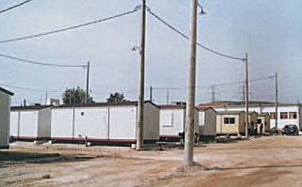

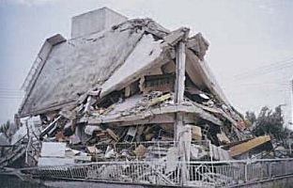

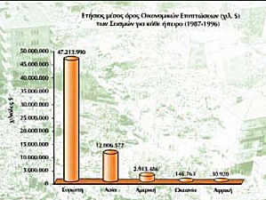

1. Τι δείχνει κάθε φωτογραφία; Ο σεισμός έχει μόνο ανθρώπινα θύματα ή έχει και επιδράσειςσε οικονομικό, τεχνικό επίπεδο; Σκεφτείτε ποια μπορεί να είναι τα προβλήματα που προκαλούν οι σεισμοί όσον αφορά τους ανθρώπους αλλά και την οικονομία.

........................................................................................................................................

........................................................................................................................................

........................................................................................................................................

1. Στη συνέχεια μελετήστε τον πίνακα με στοιχεία πολύνεκρων σεισμών στην Ελλάδα.

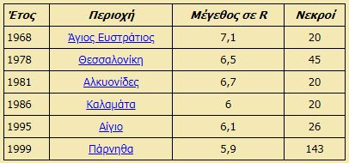

Εντοπίζετε κάτι «περίεργο» όσον αφορά τα στοιχεία του πίνακα; Ποιο είναι αυτό;………………………………………………………………………………………….………………………………

........................................................................................................................................

1. Όσο μεγαλύτερο το μέγεθος του σεισμού τόσο περισσότερα τα θύματα; (Ναι/Όχι)………....................................……………………………………………………………………...…
2. Για ποιους πιθανούς λόγους μπορεί να συμβαίνει αυτό; .............................................

........................................................................................................................................

........................................................................................................................................

........................................................................................................................................

........................................................................................................................................

*Τίτλος μαθήματος*: Μάθημα 10 Επίδραση σεισμών και ηφαιστείων στη ζωή μας

*Τάξη*: Β′ Γυμνασίου

Μάθημα: «Γεωλογία-Γεωγραφία»

*Καθηγητής:*Ιωάννης Ησαΐας

*Μαθητής:*

*Τμήμα:*

*Ημερομηνία:*

2οΦΥΛΛΟ ΕΡΓΑΣΙΑΣ

Παρακολουθήστε τα παρακάτω βίντεο σχετικά με προσεισμικά μέτρα αυτοπροστασίας.

<http://photodentro.edu.gr/v/item/ds/8521/3213>

<http://photodentro.edu.gr/v/item/ds/8521/3303>

ΔΡΑΣΤΗΡΙΟΤΗΤΑ 1η

Παρατηρήστε τις εικόνες που αφορούν την προετοιμασία μας για να αντιμετωπίσουμε τον σεισμό. Έπειτα συμπληρώστε κάτω από την εικόνα την κατάλληλη περιγραφή.

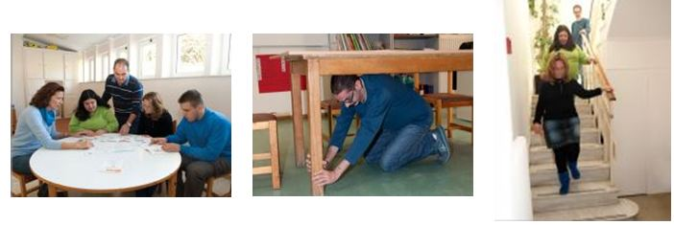

Capture.JPG

ΔΡΑΣΤΗΡΙΟΤΗΤΑ 2η

Παρατηρήστε τις εικόνες στις οποίες απεικονίζονται προσεισμικά μέτρα αυτοπροστασίας, σύμφωνα με τις οδηγίες του Ο.Α.Σ.Π.

Σκεφτείτε τι σημαίνει κάθε εικόνα, πότε και πως χρησιμοποιούμε κάθε αντικείμενο.











